Aan de bewoners van dit adres

 | Datum | 16 februari 2026
 | Ons kenmerk | V&OR/UIT/20250915
 | Behandeld door | Annemarie van Duijnhoven
 | Onderwerp | Werkzaamheden Groot Onderhoud Bloemendalergouw

Beste bewoners,

Graag informeren wij u over de voortgang van het groot onderhoud aan de Bloemendalergouw. Op de volgende pagina ziet u de kaart waar de locaties en de omleidingsroutes op staan.
Locatie A (omgeving Holysloot) is afgerond. De rijbaan en het fietspad zijn inmiddels vernieuwd.

2 Maart as. starten we met locatie C: de weg tussen de T-splitsing Bloemendalergouw en Kampeervereniging de Kikker. 13 juli starten we met fase D (tussen Kampeervereniging de Kikker en Ransdorp). In deze brief leest u wanneer we werken, wat we doen en hoe uw woning bereikbaar blijft.

Wat gaan we doen?
Op locatie C en D vernieuwen we de rijbaan, het fietspad en de bermen. Dit is nodig om de weg toekomstbestendig te maken en de verkeersveiligheid te verbeteren.
De werkzaamheden bestaan onder andere uit het:
- vernieuwen van het asfalt op de rijbaan en het fietspad;
- ophogen en afwerken van de bermen met houten schoeiing.

Planning
We werken in fases én in subfases. Zo houden we de weg zoveel mogelijk bereikbaar voor bewoners en in geval van nood.

Locatie C
Start vernieuwing fietspad: 2 maart 2026
Start werkzaamheden rijbaan: 13 april 2026
Einde locatie C: verwacht rond begin oktober 2026

Bereikbaarheid tijdens locatie C (zie kaart)
- Bewoners en ondernemers in de buurt van locatie D kunnen hun woning per auto bereiken via Ransdorp of via de Nieuwe Gouw en de Beemsterstraat.
- Wie vanuit dit gebied naar Holysloot wil, moet omrijden via de Uitdammerdijk.
- Verkeer uit Holysloot rijdt tijdens de werkzaamheden via locatie B (Bloemendalergouw richting Uitdammerdijk), ook via de Uitdammerdijk.

Locatie D: van Kampeervereniging De Kikker tot Ransdorp
- Periode: begin oktober tot en met maart 2027;
- Voor deze fase geldt een omleiding via de Uitdammerdijk.

Ook in deze fase werken we in niet overal tegelijk aan de weg, maar steeds in delen. Hoe dat eruit komt te zien vermelden we in een volgende bewonersbrief.

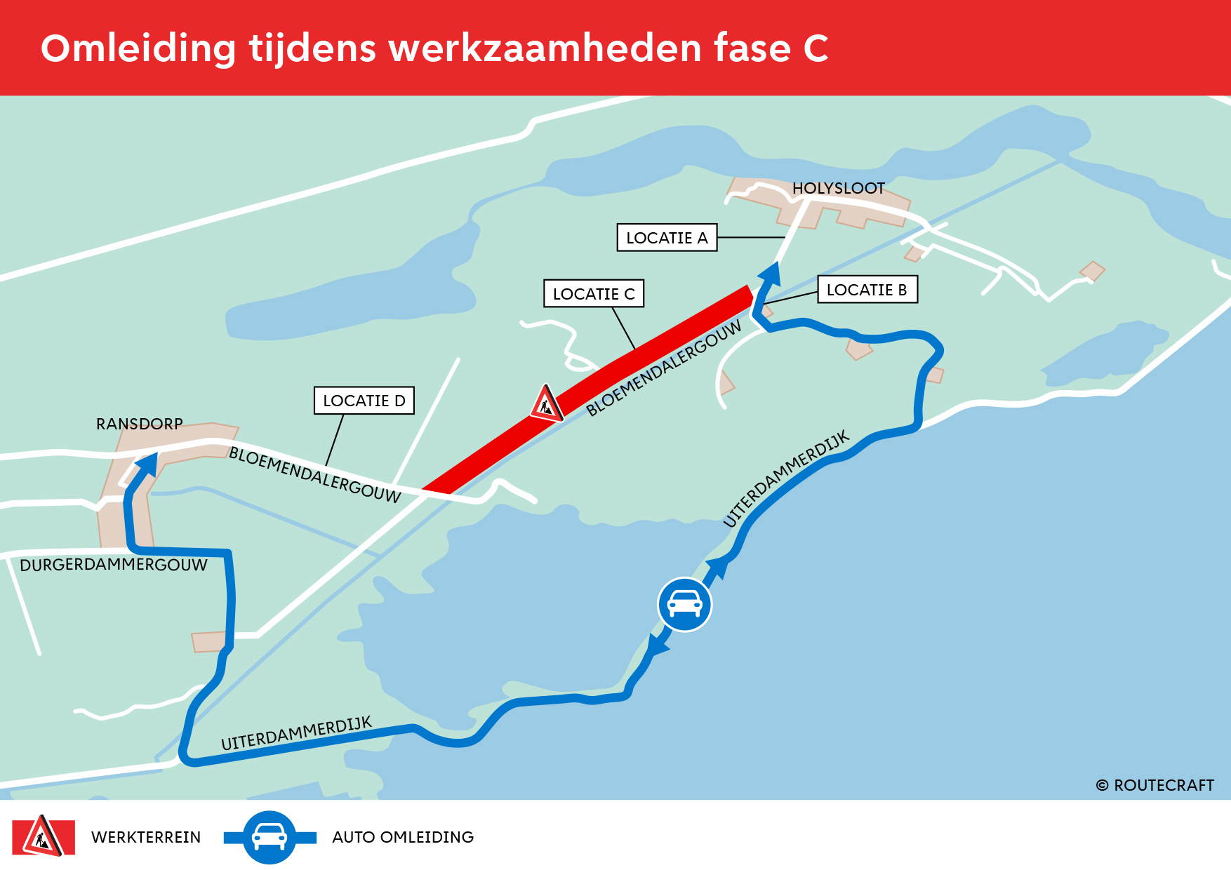

Bereikbaarheid
Uw woning blijft altijd bereikbaar, maar soms moet u omrijden, omfietsen of een stukje lopen. We proberen dit steeds tijdig met de betrokken bewoners af te stemmen. Nood- en hulpdiensten kunnen altijd passeren.

BouwApp
Via de BouwApp houden we u op de hoogte van de actuele planning, afsluitingen en omleidingen.
De BouwApp is gratis te downloaden in de Google Play Store en Apple App Store.



Meer informatie
Voor specifieke vragen over de uitvoering kunt u contact opnemen met omgevingsmanager
Jasper Natgtzaam via e-mail: jnagtzaam@vangelder.com.

Voor vragen over het project kunt u contact opnemen met Annemarie van Duijnhoven (omgevingsmanagers.onderhoudStadsdeelNoord@amsterdam.nl).

Met vriendelijke groet,

Annemarie van Duijnhoven
Omgevingsmanager Landelijk Noord
Gemeente Amsterdam

Jasper Nagtzaam
Omgevingsmanager
Aannemingsmaatschappij Van Gelder

